Semaine du 25/11/2022

1. Questions sur le DNB Blanc

2. Révisions de 4ème en électricité
Les composants électriques
Nom | Dessin | Symbole
Pile, générateur | 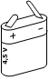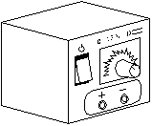 | 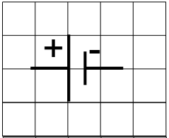  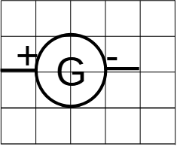  Elle possède deux bornes : la borne positive et la borne négative
Lampe | 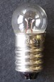 | 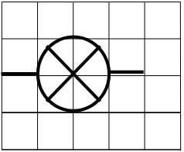  Elle possède deux bornes : le plot et le culot
Fil | 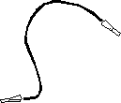 | 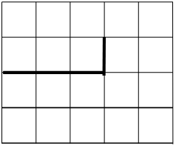  Il possède deux bornes : ses extrémités.
Interrupteur fermé | 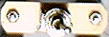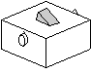 | 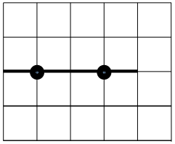  Les deux bornes sont en contact
Interrupteur ouvert | 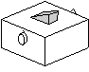 | 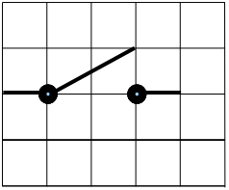  Les deux bornes ne sont pas en contact.
Moteur | 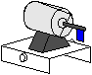 | 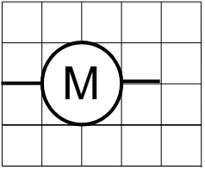
Résistance | 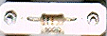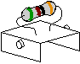 | 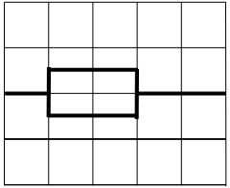
Diode électroluminescente  (d.e.l.) | 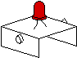 | 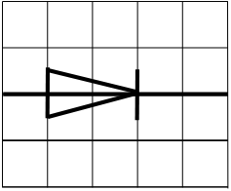

Tension
Loi d'additivité des tensions
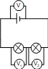
Loi d'unicité des tensions
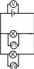

Intensité
série

